  

**Année universitaire:2022-2023**

Les membres du jury:

Président:

Rapporteur:

Examinateur:

Présenté par :**NIRINASOA Fanomezana Emilie**

CONCEPTION ET REALISATION D’UNE APPLICATION

DE GESTION DE DOSSIERS CAS DU MMRS

AMPANDRIANOMBY ANTANANARIVO

**UNIVERSITE DE FIANARANTSOA**

**ECOLE DE MANAGEMENT ET D’INNOVATION TECHNOLOGIQUE**

**Mention : INFORMATIQUE**

**Parcours : Développement d’Application Intranet – Internet (D.A.2.I)**

**MEMOIRE DE FIN DE CYCLE**

**Pour l’obtention du Diplome de Licence Informatique**

CURRICULUM VITAE

ETAT CIVIL

Nom : NIRINASOA

Prénom : Fanomezana Emilie

Date et lieu de naissance :28 Mai 2001 à A la CSB Ankafotra

Sahamadio Fisakana

CIN :201 032 053 265

Situation Matrimoniale : Célibataire

Nationalité : Malagasy

Profession : Etudiante

Adresse : AB97/3609 Beravina Fianarantsoa

Téléphone :0322808953/0347789655

E-mail : fanomezanaemilienirinasoa@gmail.com

ACTIVITES PARASCOLAIRES

**2022-2023**:Participation au EMIHACK 2.0 dans l’Equipe .

**2021-2022**: coach supercodeur au (l’un des coach supercodeurs qui travaillent avec orange Madagascar) à l’Ecole de Management et d’Innovation Technologique

**2017-2018** : Réception d’une attestation grâce aux participations de la compétition de théâtre dans le lycée Privée Fo Masin’ i Jesoa Talatamaty ;

**2013-2014** : participation à une compétition de karaoké, a un théâtre et aussi l’entré dans un club de basket au lycée Privée Fo Masin’ i Jesoa Talatamaty

**2012-2013** : participation à une compétition de karaoké au lycée Privée Fo Masin’ i Jesoa Talatamaty ;

ETUDES ET DIPLOMES

**2022-2023** : 3-ème année de Licence à l’Ecole de Management et d’Innovation Technologique mention Informatique parcours Développement d’Application Internet Intranet ; Université de Fianarantsoa

**2021-2022** : 2-ème année de Licence à l’Ecole de Management et d’Innovation Technologique mention Informatique parcours Développement d’Application Internet Intranet ; Université de Fianarantsoa

**2019-2020** : 1ère année de Licence en Informatique parcours Développement d’Application Internet Intranet

**2004-2019** : Elève du Lycée Privé Fo Masin’ i Jesoa Talatamaty Fianarantsoa, diplômé d’un bacc série C

STAGE ET EXPERIENCE PROFESSIONNELLE

**07 Juin 2022-05 Aôut2022** : Stage au sein du Centre Hospitalière universitaire **(CHU**) à Tambohobe Fianarantsoa

**19 Juin 2023-19 Septembre 2023**: Stage au sein du Ministère des mines et des Ressources stratégiques **(MMRS**) à Ampandrianomby Antanannarivo

CONNAISSANCES LINGUISTIQUE

|  |  |  |
| --- | --- | --- |
|  | Anglais | Français |
| Orale | Assez bien | Bien |
| Ecrit | Assez bien | Assez bien |

CONNAISSANCES EN INFORMATIQUE**:**

* Bureautique : Word, Excel, Power Point
* Systèmes d’Exploitation : Windows 7, Windows 10
* Systèmes de gestion de Bases de données : Access, MySQL
* Language de Programmation :C, C#, JAVA, PHP
* Développement Web :HTML, HTML5, CSS, Javascript, Ajax, JQuery
* Framework : laravel,nodejs+expressjs,vuejs,reactjs
* IDE : NetBeans, Visual Studio
* Méthode d’Analyse et de conception : UML

HOBBIES

* Basket
* Foot
* Film

AVANT-PROPOS

Pour obtenir le diplome de licence,les étudiants en 3 ème  année de l’Ecole de Management et D’Innovation Technologique **(EMIT)** doit faire un stage de 3 mois au sein d’une Entreprise de leurs choix.Ce stage a pour objectif d’acquérir des nouveaux compétences et de renforcer ses connaissances et ses spécialités.

la création d’une application et d’un livre de mémoire seront obligatoires pour chaque étudiant en informatique.Ce mémoire montre l’importance de l’informatique au sein d’une entreprise ,surtout à Madagascar.

REMERCIEMENT

La conception et la réalisation de ce mémoire nécessitent la collaboration de Plusieurs personnes dont l’apport de chacun a constitué pour nous une aide précieuse et indispensable.

Nous tenons à remercier :

* Dieu Tout Puissant
* Professeur RAFAMANTANANTSOA FONTAINE, Président de l’Université de Fianarantsoa
* Docteur Hasina RAKOTONIRAINY, Directeur de l’Ecole de Management et d’Innovation Technologique qui assure le bon fonctionnement de nos études.
* Madame RABEZANAHARY Hoby, chef de mention DAII.

Mr , le directeur du Ministère des mines et

des Ressources stratégiques **(MMRS**) à Ampandrianomby Antanannarivo

* Monsieur SIMON RN, chef de division du service TIC et tous les personnels administratifs de l’hospital Tambohobe.

LISTE DES FIGURES

LISTE DES TABLEAUX

LISTE DES ABREVIATIONS

DAII :Développement d’Application Internet et Intranet

EMIT : Ecole de Management et d’Innovation Technologique

HTML : HyperText MarkupLanguage

MMRS:Ministère des mines et des Ressources Stratégiques

ANOR:

DEGAM:

DG:Directeur Général

GLOSSAIRE

Base de données : Usuellement abrégée en BD ou BDD, est un ensemble structuré et organisé permettant le stockage de grandes quantités d’informations afin d’en faciliter l’exploitation.

MySQL : C’est un Système de Gestion de Bases de Données fonctionnant sous Linux et Windows.

Maître d’œuvre : Personne porteuse des besoins lors d’un projet, souvent on s’y réfère en tant que l’entreprise ou le lieu de travail concerné.

Maître d’ouvrage : Personne en charge de remplir le projet demandé par le maître d’œuvre.

Numéro matricule : Numéro attribué à un identifiant.

Microservice : désigne un style d'architecture utilisé dans le développement d'applications.

Elle permet de décomposer une application volumineuse en composants indépendants, chaque élément ayant ses propres responsabilités.

Laravel: c’est un framework web open-source écrit en PHP respectant le principe modèle-vue-contrôleur et entièrement développé en programmation orientée objet.

TABLE DES MATIERES

INTRODUCTION GENERALE

La téchnologie est incontournable de nos jours,alors chaque chef d’entreprise essaie de digitaliser leurs entreprises pour maéliorer leurs façons de travailler(travail propre et rapide).

Chaque année,sesc entreprises acceuillent des stagiaires pour digitaliser leurs entreprises et donner l’opportunité a ses étudiants d’appliquer leurs spécialités et d’augmenter leurs connaissances.

on a choisis «la conception et realisation d’une application de gestion de dossier cas du MMRS Ampandrianomby Antananarivo» ,pour faciliter la gestion des dossiers concernant le’ exportation des pierres précieuses au niveau du ministère.c’est difficile de créer un dossier d’exportation au niveau du ministère car chaque exportzteur doit assurer sa propre protection et la protection de sa marchandise jusqu’au siège du ministère.

Pour résoudre ce problème, il faut suivre les trois étapes :

* Premièrement, « Présentation Générale », elle parle de la présentation générale de l’Ecole de Management et d’Innovation Technologique et la présentation de la Région Amoron’i Mania ; ainsi, présentation du projet.
* Deuxièmement, « Analyse et la Conception du projet », il contient les besoins au sein du domaine étudié, mais exigent aussi comment les données ont été traitées.
* Troisièmement, « Réalisation de l’application », elle détermine les choix des technologies et des outils utilisés pour la création de l’application

PRESENTATION GENERALE

PRESENTATION DE L’ECOLE DE MANAGEMENT ET D’INNOVATION

TECHNOLOGIQUE

Historique

L'E.M.I.T. est une grande école publique au sein de l'Université de Fianarantsoa, qui a basculé totalement vers le système L.M.D. Elle se situe au cœur de l'Université de Fianarantsoa, à 3km de la gare routière sur la route qui mène vers Mahasoabe.

Anciennement connue sous le nom de « Centre Universitaire de Formation Professionnalisante » (CUFP), l’EMIT est un établissement public implanté au sein de l’Université de Fianarantsoa, avec le système LMD.

Notre Etablissement se démarque des autres par le fait que ses formations assurent aux étudiants une carrière professionnelle immédiate après le cursus universitaire.

En effet, à ce propos, bon nombre de sortants de l’Etablissement ont fait leurs preuves, occupant actuellement des postes importants, tant dans le secteur privé (des organisations et entreprises) que public.

L’Ecole dispose de huit (08) parcours répartis dans trois (03) mentions bien définies, à savoir le Management, l’Informatique et les Relations Publiques et Multimédia.

Au sein de l’EMIT, nous mettons également l’accent sur l’interaction des Enseignants-Chercheurs et des étudiants pour toutes recherches scientifiques et académiques afin d’atteindre des résultats positifs et satisfaisants, conformément aux normes et exigences internationales. Nos attentes ont été récompensées grâce à la collaboration avec des partenaires nationaux et internationaux (entreprises, laboratoires et universités).

Formation

E.M.I.T. vous propose huit parcours répartis dans trois mentions :

Mention Management

* Grade de Licence
* [Administration Economique et Sociale (AES)](http://www.emit.mg/InnovationTechnologie/assets/img/AES-2.jpg" \t "_blank)
* Grade de Master
* [Management Décisionnel (MD)](http://www.emit.mg/InnovationTechnologie/assets/img/MD-2.jpg" \t "_blank)

Mention Informatique

Grade de Licence :

* [Développement d'Application Internet/Intranet (DA2I)](http://www.emit.mg/InnovationTechnologie/assets/img/DAII-2.jpg" \t "_blank)
* [Conception, Intégration et Gestion des Systèmes d'Information (CIGSI)](http://www.emit.mg/InnovationTechnologie/assets/img/DAII-2.jpg" \t "_blank)

Grade de Master :

* [Système d'Information, Géomatique et Décision (SIGD)](http://www.emit.mg/InnovationTechnologie/assets/img/SIGD-2.jpg" \t "_blank)
* [Modélisation et Ingénierie Informatique (M2I)](http://www.emit.mg/InnovationTechnologie/assets/img/M2I.jpg" \t "_blank)

Mention Relations Publiques et Multimédia

Grade de Licence :

* [Communication Multimédia (CM)](http://www.emit.mg/InnovationTechnologie/assets/img/RPM-2.jpg" \t "_blank) Grade de Licence
* [Communication Multimédia (CM)](http://www.emit.mg/InnovationTechnologie/assets/img/RPM-2.jpg" \t "_blank)
* [Relations Publiques et Communication Organisationnelle (RPCO)](http://www.emit.mg/InnovationTechnologie/assets/img/RPM-2.jpg" \t "_blank)

Grade de Master :

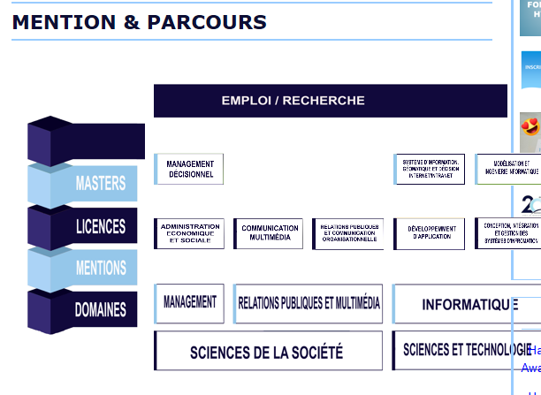

## Sciences de la société

Mention management

Parcours Licence :

* Administration Économique et Sociale

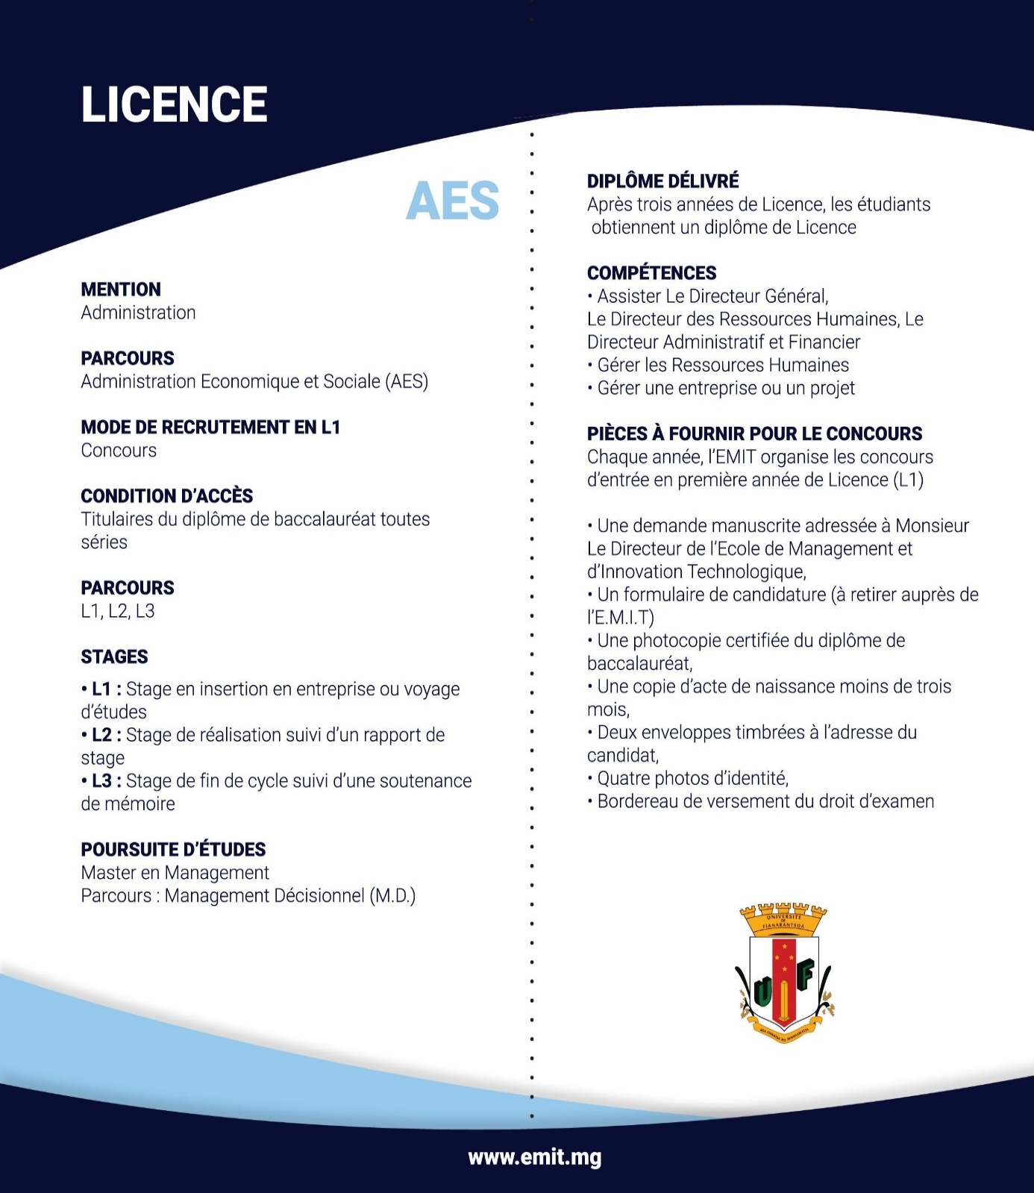

**Figure 1‑2 Parcours de licence AES**

Parcours Master :

* Management Décisionnel

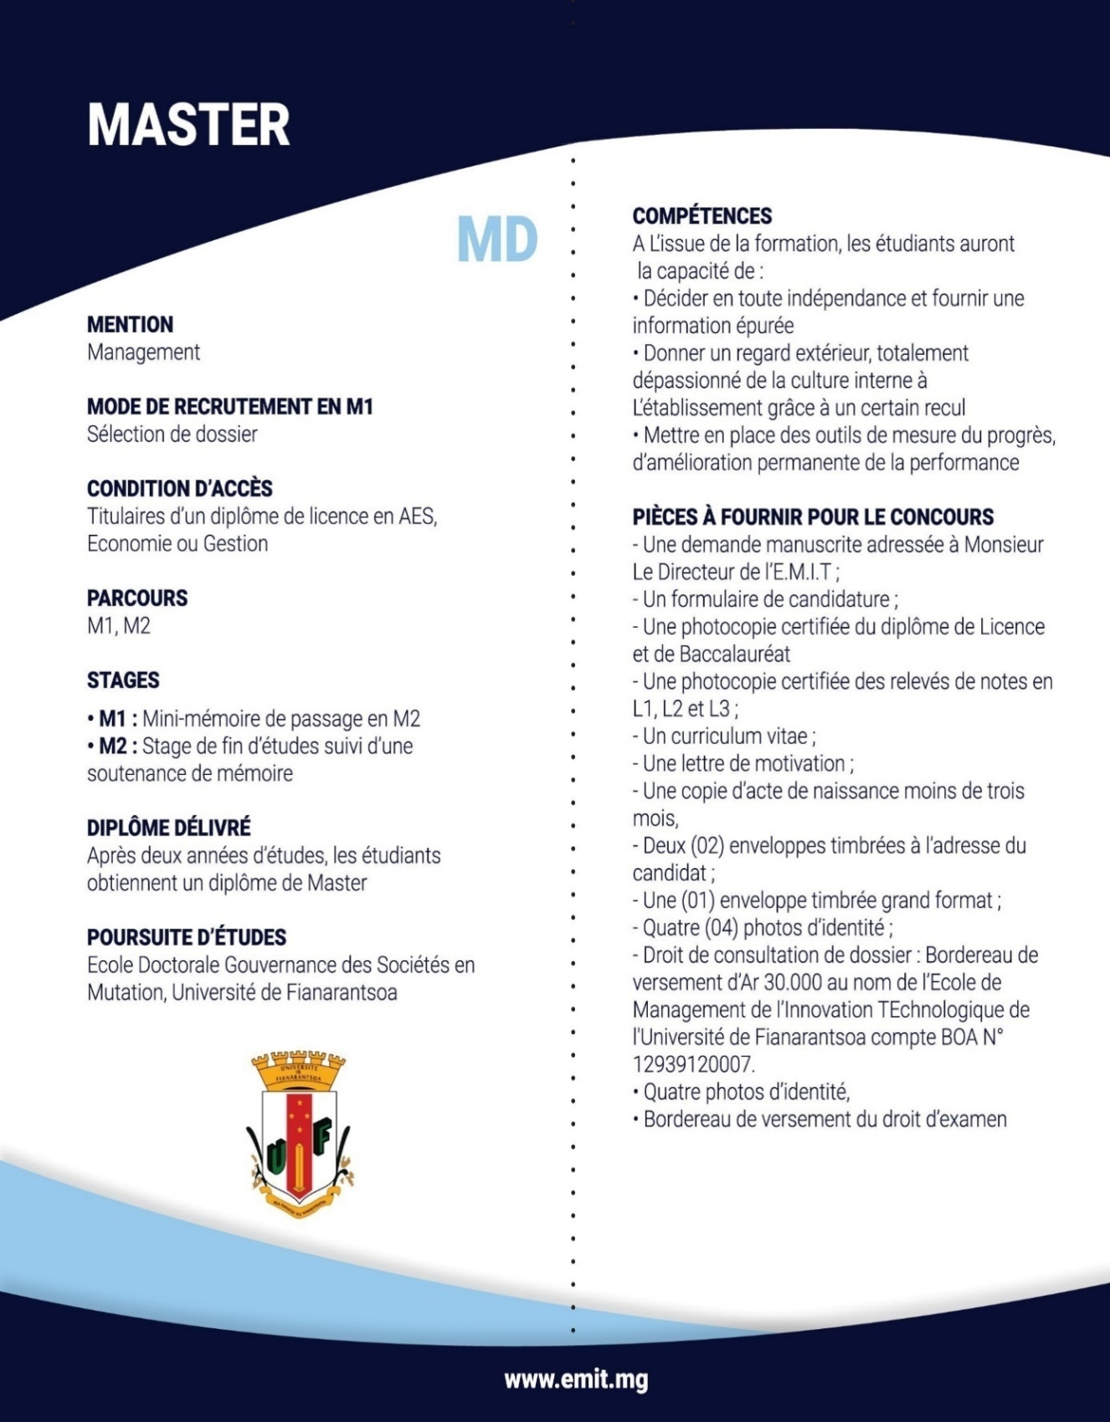

**Figure 1‑3 Parcours Master AES**

Source EMIT

Relation publique et multimédia

Parcours licence :

* Communication multimédia
* Relations publiques et communication organisationnelle

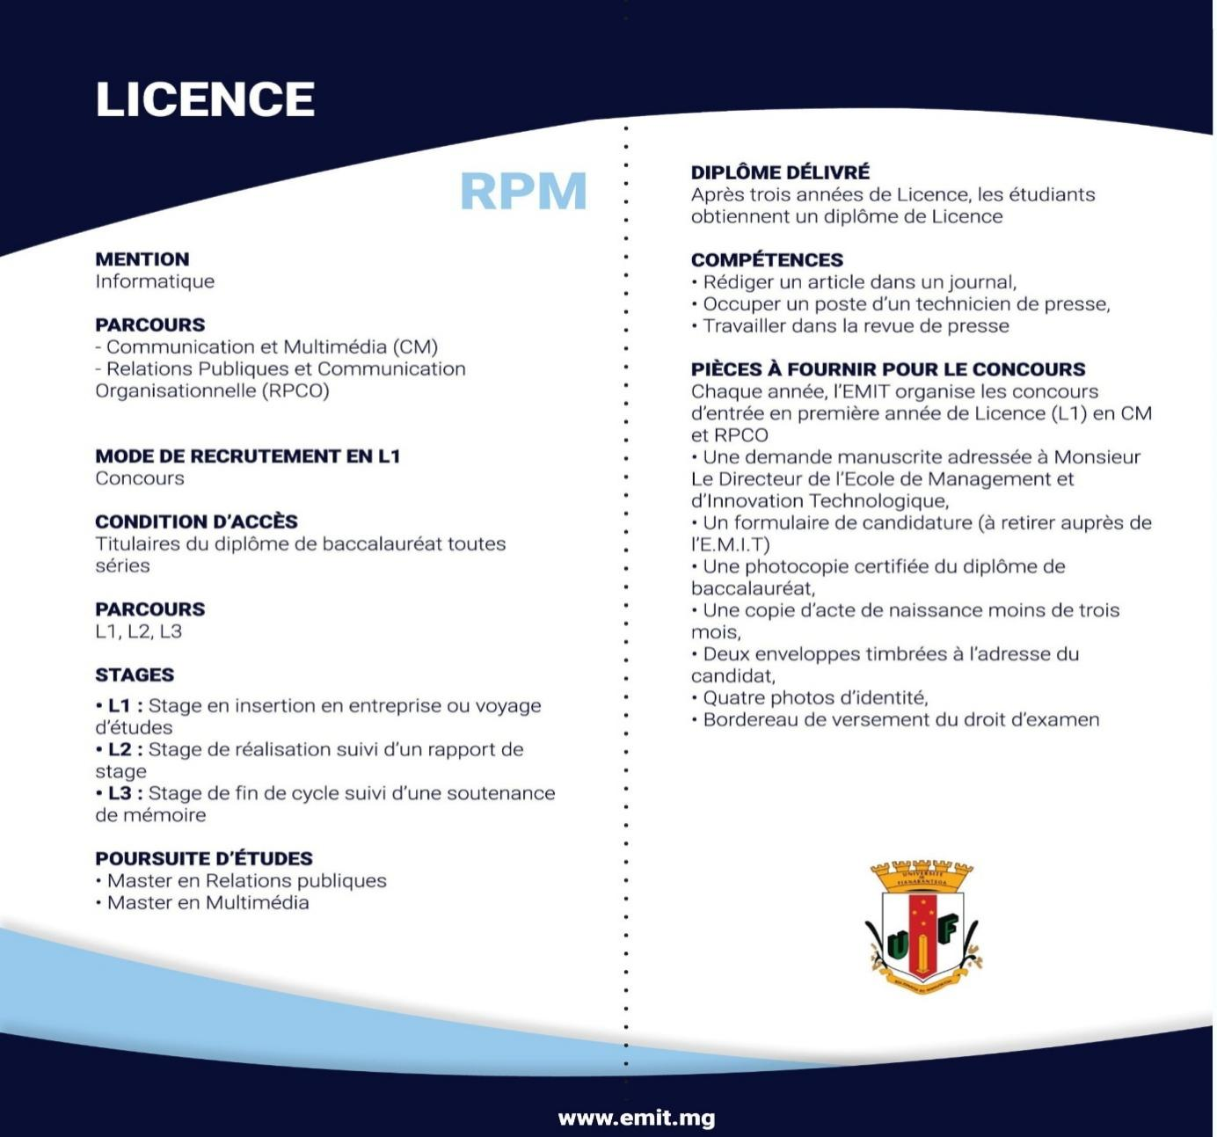

**Figure 1‑4 Parcours licence AES**

## SCIENCES ET TECHNOLOGIES

### Mention Informatique

Parcours Licence :

* Développement d’application
* Conception, intégration et gestion des systèmes d’information

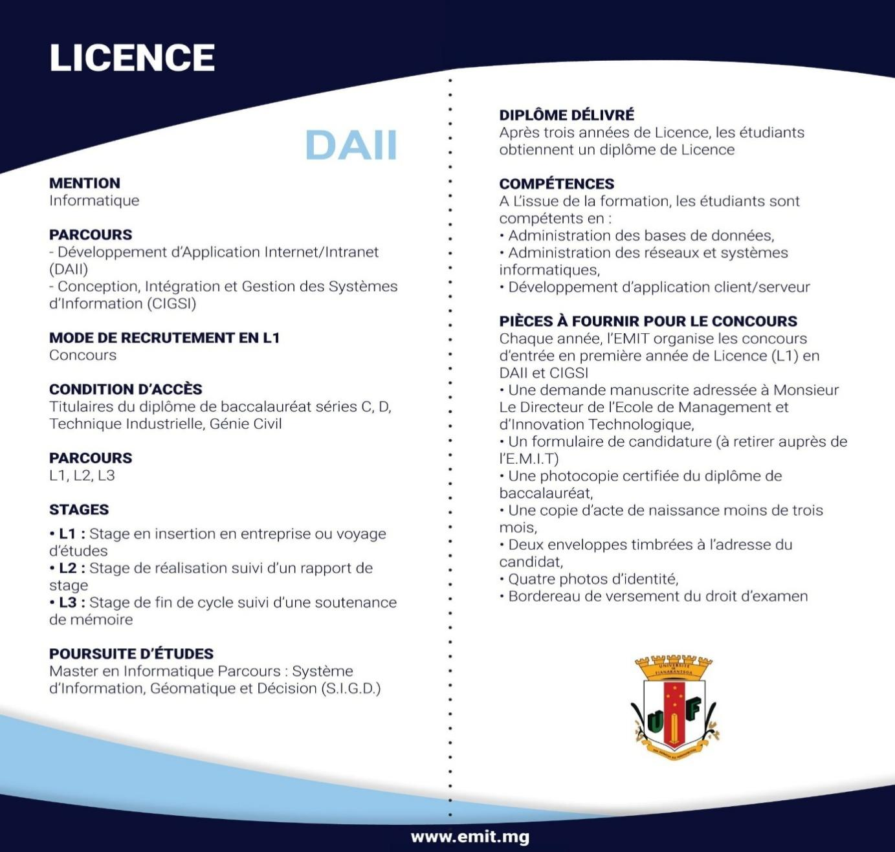

**Figure 1‑5 licence**

Parcours master :

* Système d’Information, Géomantique et Décision Internet/Intranet

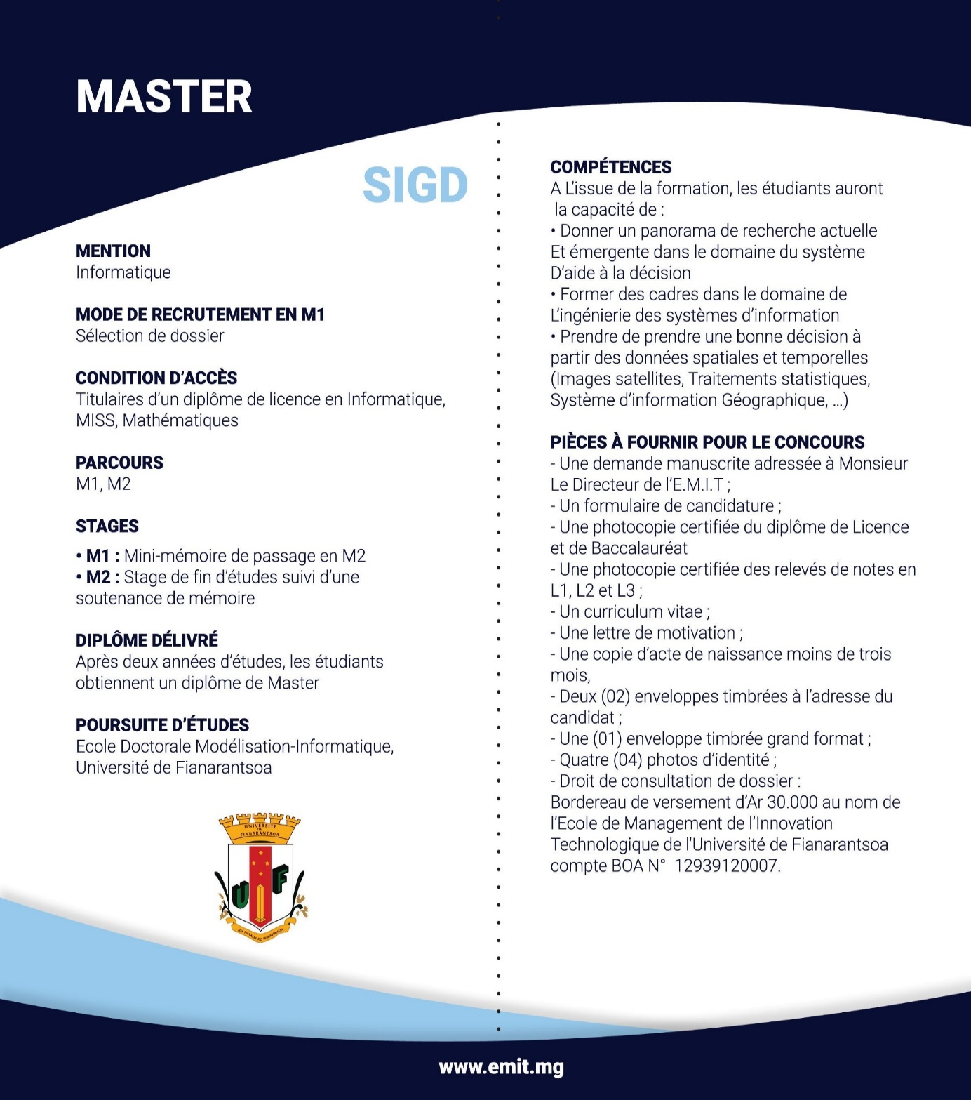

**Figure 1‑6 Master SIG**

* Modélisation et ingénierie informatique

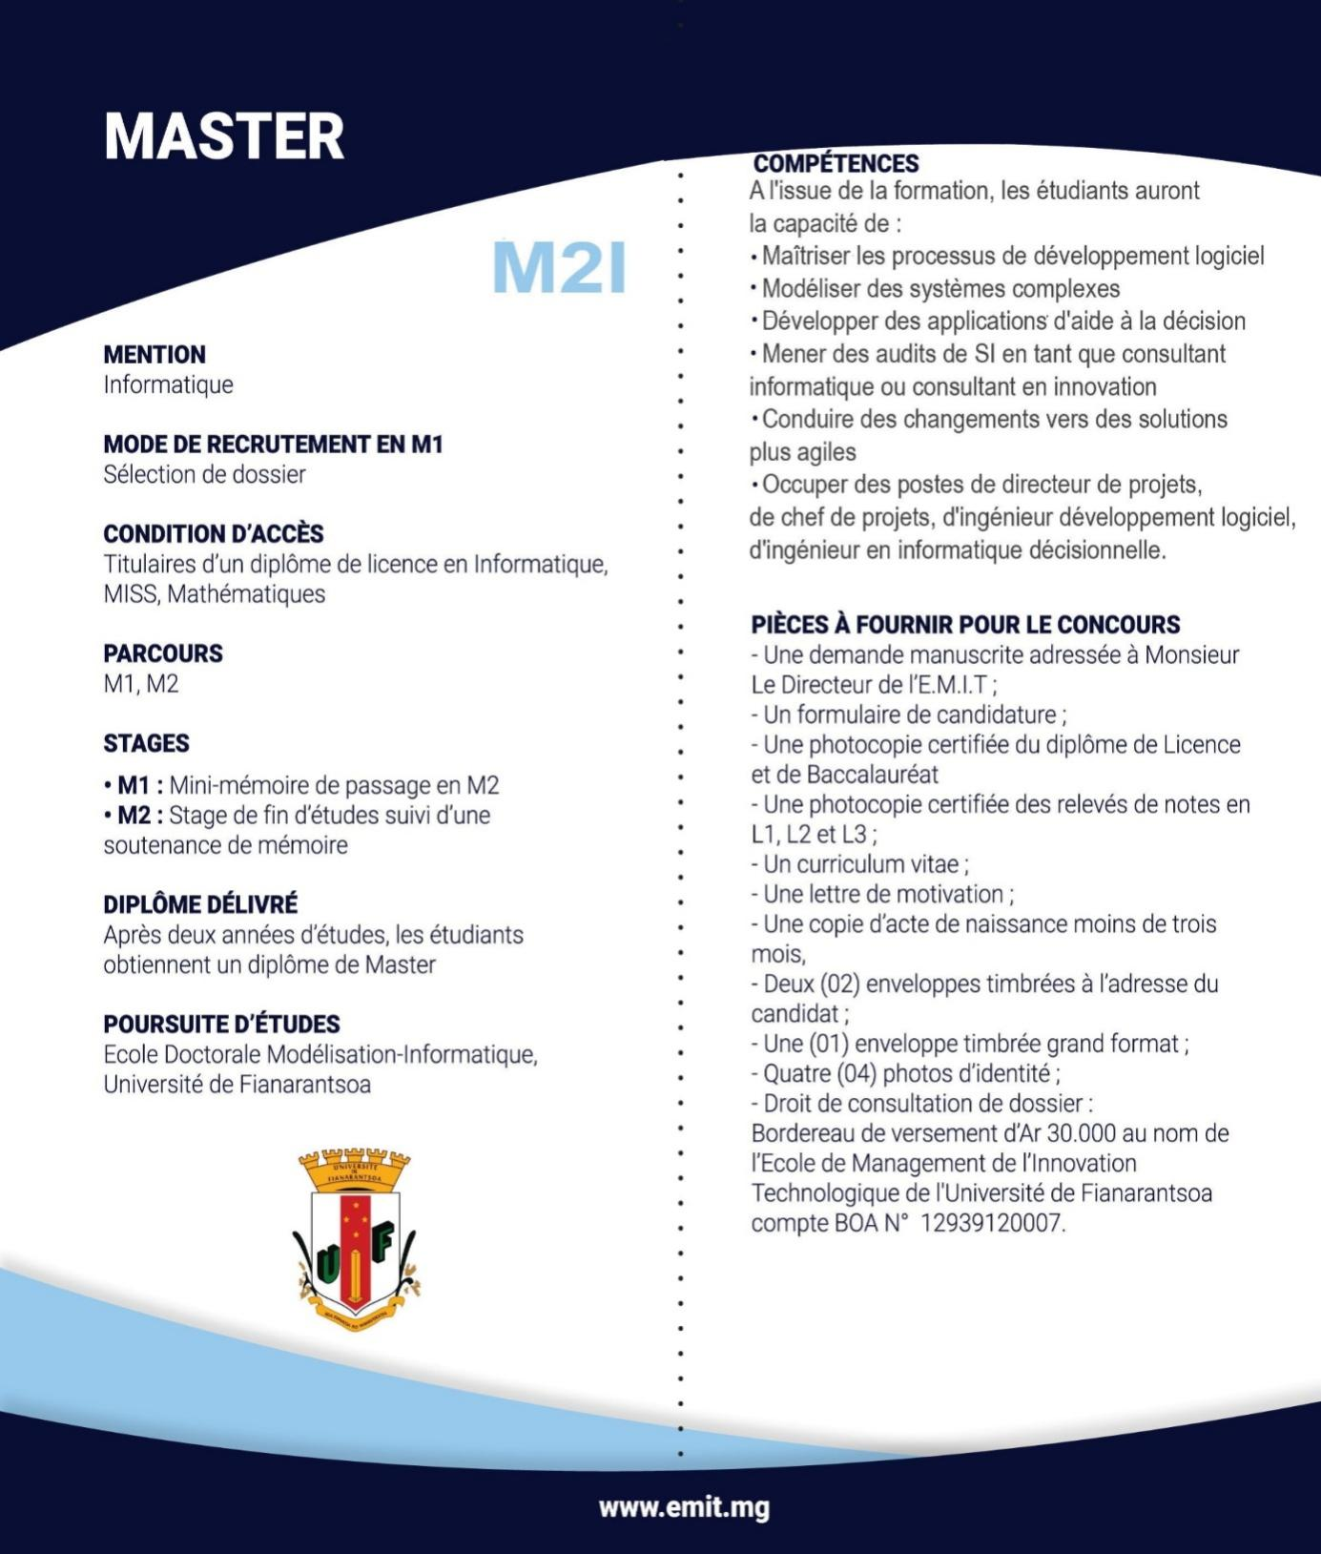

**Figure 1‑7 Master M2I**

## Personnel

L’équipe pédagogique de l’Ecole compte actuellement 56 enseignants malgaches et étrangers qui se répartissent en Professeur titulaire, en Professeur, en Maître de conférences, en Maître assistant et en Professionnels, Consultants et Cadres supérieurs d'entreprise, Spécialistes des thématiques abordées. La formation est très ouverte à une participation des intervenants extérieurs. En raison de l’insuffisance des enseignants permanents, l’école a optée pour une politique d’ouverture envers d’autres établissements. La majorité des liens actuels se concentre sur des institutions de formation et de recherche locales. Actuellement, l’école est en train d’élargir ses relations vis-à-vis des établissements à l’international afin d’accueillir des étudiants étrangers et de permettre à ces jeunes de se perfectionner à l’extérieur.

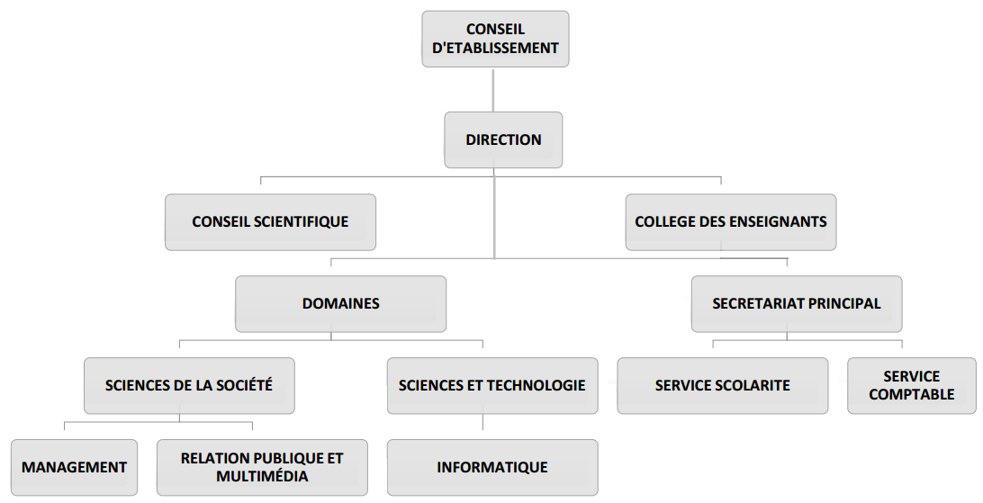

**Figure 1‑8 hiérarchie**

## Partenaires

L’objectif de l’école est actuellement de rechercher toutes les formes possibles de coopération, de favoriser le contact avec les différentes académies, d’inciter le monde de l’université et le monde de l’entreprise à se rencontrer, à mieux travailler ensemble et à s’enrichir mutuellement. Ces différentes collaborations permettront de valoriser les résultats des recherches, de profiter du savoir-faire des entreprises. Par ailleurs, ce partenariat permet également aux entreprises de s’impliquer dans les formations afin de permettre aux étudiants une vision plus large et approfondie.

### Laboratoires de recherche

http://www.emit.mg/assets/img/partenaire/limad.png[http://www.emit.mg/assets/img/partenaire/ird.png](https://www.ird.fr/)[](http://www.cirad.fr/)[](http://www.espace-dev.fr/)http://www.emit.mg/assets/img/partenaire/cnre.png[](http://www.univ-antananarivo.mg/Laboratoire-des-Radio-Isotopes)[](https://limos.isima.fr/)

**Figure 1‑9 Laboratoires de recherche**

### Ecoles et Universités

http://www.emit.mg/assets/img/partenaire/gouvsomu.png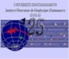[](http://www.uca.fr/)[](http://www.esmia-mada.com/)http://www.emit.mg/assets/img/partenaire/isstm.pnghttp://www.emit.mg/assets/img/partenaire/lma.png

**Figure 1‑10 Ecoles et universités**

### Entreprises

[http://www.emit.mg/assets/img/partenaire/etech.png](https://www.etechconsulting-mg.com/)[](http://nelly-studio.ru/)[](http://www.manao.eu/)[](http://www.itdcmada.mg/)[](http://www.telma.mg/)[](https://www.orange.be/fr)[](http://www.agro-oi.com/)[http://www.emit.mg/assets/img/partenaire/star.png](http://www.star.fr/)[](https://www.alliancefr.org/)[](http://bfvsg.mg/)[http://www.emit.mg/assets/img/partenaire/bni.png](http://international.scholarvox.com/)[](https://www.premiya.mg/)[](http://www.ymagoo.com/)[](http://www.jirama.mg/)[](http://www.nyhavana.mg/)[](http://les-professionnels-de-madagascar.com/)[](http://www.aro.mg/)[](http://www.boa.mg/)[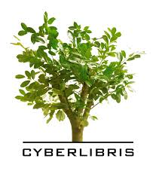](http://international.scholarvox.com/)

Figure 1‑11 Entreprises

### Organismes publics

[](http://www.banque-centrale.mg/)[](http://www.meteomadagascar.mg/)[](https://www.instat.mg/)[http://www.emit.mg/assets/img/partenaire/ftm.gif](http://www.ftm.mg/)[](http://www.mefb.gov.mg/)[](http://www.education.gov.mg/)http://www.emit.mg/assets/img/partenaire/bng.png[](http://www.mtpm.gov.mg/)[](http://www.paositramalagasy.mg/)

**Figure 1‑12 Organisme publics**

## Vie étudiante

La vie associative des étudiants compose fondamentalement le projet pédagogique de l’école. Elle développe de véritables qualités humaines, organisationnelles et solidaires, en permettant ainsi aux étudiants :

* L’acquisition de l’expérience,
* La mise en pratique des théories enseignées en cours,
* L’amélioration de leurs habilités,
* L’élargissement de leur réseau de contact personnel,

L’intégration dans la vie professionnelle

## Membres de bureau

Ce bureau est en charge de l’organisation de la relation de l’association avec l’administration de l’Ecole.

Il est aussi en charge de l’amélioration de la vie étudiante en organisant des activités qui rehaussent l’esprit d’appartenance des étudiants et traduisent les valeurs de l’Ecole.

Composé des représentants des étudiants, voici la structure formant cette entité.

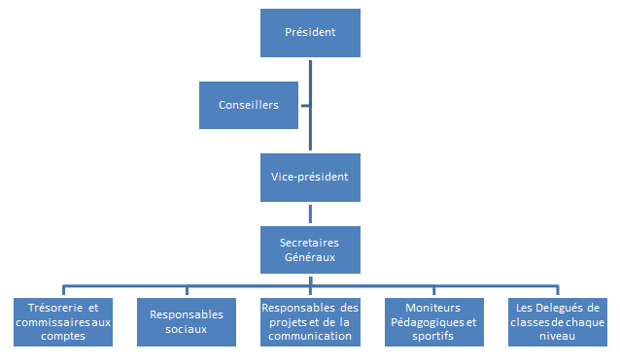

**Figure 1‑13 Membres du bureau**

## Activités

### Association sportive

« Dans un corps sain, l’esprit sain » dit-on.

Cette association sportive regroupe les passionnés du sport. Aspirants ou pratiquants, ils y développent ensemble l’esprit sportif et combatif tout en tenant compte du sens du travail d’équipe.

En visant l’équilibre entre l’intellectualité et le physique ces étudiants défendent et rendent fière l’Ecole dans des différents tournois internes (inter-niveaux) qu’externes (inter-établissement).

### Club danse

Le club de danse de l’EMIT regroupe les amoureux de la danse de tout genre. Ici, les étudiants développent le sens du respect mutuel et du partage en équipe qui se matérialisent par des apprentissages et des démonstrations. Il performe donc le « temps danse » groupant amusement et développement personnel.

Les étudiants bougent autour de cette passion, au rythme des valeurs soufflées par l’Ecole.

### Club musique

Ce club de musique regroupe les jeunes talents musicaux de l’EMIT. Il prône le sens de respect et de l’écoute mutuel en se communiquant autrement avec les instruments musicaux, harmonisant l’équilibre intellectuelle et culturelle des étudiants. Tout ceci en intégrant les grandes valeurs et idéologies de l’Ecole.

### Club des jeunes entrepreneurs

« Visons haut, entreprenons ensemble, car nous sommes l’avenir ! »

Le CJE vise à développer l’esprit entrepreneurial des étudiants, basé sur le travail d’équipe.

Formation, partage d’expérience et pratique entrepreneuriale composent la vie de ce club. Il développe le sens de leadership, de responsabilité et de créativité de chacun afin de garantir les valeurs de l’Ecole.

### English club

« Let’s learn and perform together! »

L’English Club EMIT regroupe les passionnés de l’anglais. Avec diverses activités d’apprentissage et de pratique, il a pour but de promouvoir le développement de cette langue et la performance de la vie associative des étudiants.

### Jeux de société

« L’échec n’est que le jeu, jouons avec et gagnons ! »

Ici, les étudiants se regroupent pour jouer et développer ensemble leur esprit créatif, compétitif et résolutif tout en s’amusant.

### ENT

L'environnement numérique de travail (ENT) de l'EMIT permet aux enseignants et aux étudiants d'accéder aux services mis à disposition, depuis n'importe quel lieu et à n'importe quel moment. Il suffit de disposer d'un équipement connecté à l'internet.

## Bibliothèque numérique

L’école est également affiliée à une bibliothèque numérique communautaire multilingue schola vox. Ceci étant, les étudiants et les enseignants ont accès en illimité à des trentaines de milliers d’ouvrages et d’articles spécialisés dans plusieurs disciplines.

Par ailleurs, l’université dispose de plusieurs places de lecture, dont des espaces informatiques, salles de travail ainsi qu’un espace de consultation spécifique aux fonds patrimoniaux.

## Formation en ligne

EMIT, cumul des avantages de la formation et de la recherche

* Reconnaissance nationale du diplôme
* Adaptation à l’international de la formation
* Vaste réseau d’université partenaires
* Vaste réseau d’entreprises partenaires
* Des équipes enseignantes réputées pour leurs travaux de recherche et leur expertise dans leur discipline
* Des équipements pédagogiques modernes : espace numérique de travail, visioconférence,

Présentation du MMRS

Historique

Historique du MMRS

Historique de l’exploitation minière à Madagascar

La composition du sous-sol malgache est liée à son histoire géologique (tectonique, volcanisme, érosion). Madagascar dispose d’énormes richesses, incluant les pierres précieuses et les minerais industriels. Néanmoins, l’absence de bonne visibilité du cadre réglementaire et le manque de connaissances sur les ressources potentielles du pays ont ralenti le développement du secteur minier. La présence de pierres précieuses à Madagascar a été signalée pour la première fois en 1547 par une expédition française dirigée par le capitaine J. FONTENEAU. En 1658, le gouverneur des Indes, Flacourt a découvert à Fort Dauphin le saphir, le topaze, le béryl bleu, le rubis et l’émeraude dans le sud de l’Ile. En parallèle, le gisement de quartz a été localisé durant cette période et la première exportation de cristaux de quartz, eut lieu vers l’Europe via l’Inde. Les 17 et 18ème siècles ont été marqués par l’enclenchement d’un processus au sein du secteur minier qui se traduit par l’organisation des premières campagnes de prospections minières. La moitié du 19ème siècle a été marquée par la relance de la recherche minière motivée par l’espoir de trouver un gisement de charbon dans le Sud Ouest. Cependant, jusqu’à l’annexion de Madagascar à la France, le 06 août 1896, l’exploitation minière reste très réglementée et les sanctions réservées aux contrevenants étaient très sévères. Sous le règne de RANAVALONA II (1868-1883), la loi stipulait en 1881 que la fouille des mines d’or, d’argent, de cuivre, de fer, de plomb, de pierre précieuse, de diamants, de charbon de terre… était interdite tant sur les terres prises à bail que celles qui ne le sont pas. Ceux qui contreviendraient à cette loi seraient condamnés à 20 ans de prisons de fer... ». Sous le règne de RANAVALONA III (1883-1897), une dérogation est donnée en 1886 pour l’exploitation d’une concession d’or pour des raisons économiques, cependant, aucune exploitation n’est réellement connue avant le début de la période coloniale. L’exploitation des pierres gemmes a débuté en 1904. Le premier décret minier a été déclaré en 1906 et à la même période, le potentiel minéralogique de Madagascar a pris son envol en matière de reconnaissance. Suite à ce premier décret, le contrôle du commerce des pierres gemmes fut instauré en 1907. Le graphite, une des premières ressources minières, a été exploité dans le gisement de la région de Moramanga sous l’égide de la colonisation. Le début de l’exploitation de mica, quant à elle, a démarré en 1918 avec 20 tonnes, plaçant ainsi le pays au 4ème rang mondial après l’Inde, les USA et le Canada. 2 À la fin de la Première Guerre mondiale, Madagascar est reconnu comme exportateur - de minerais radioactifs avec des gisements repérés sur l’axe Antsirabe - Itasy. La faiblesse de la teneur radioactive des minerais a cependant conduit à l’arrêt de la production. En 1925, Madagascar se situe au 1er rang mondial des exportateurs de graphite. Les années 1980-1990 ont été marquées par l’augmentation des cours mondiaux des matières premières et leur raréfaction. Mais la politique locale à cette époque n’agit pas en faveur des investisseurs étrangers. Ce n’est qu’après une dizaine d’années que le Gouvernement Malgache a mis en place une politique favorisant la venue des investisseurs étrangers (Code Minier et Loi sur les Grands Investissements Miniers-LGIM). La mise en place de la LGIM, l’augmentation des besoins mondiaux en matières premières, et l’importance grandissante des pays émergents tels que la Chine ont intensifié l’intérêt des investisseurs étrangers aux richesses du sous-sol malgache. Le secteur des exploitations minières industrielles tient une place importante dans l’économie malgache, il représente actuellement 95 % des recettes minières du pays; les 5 % restants sont liés à l’exploitation des pierres précieuses (Source : Banque mondiale, 1998). C’est vers la fin de l’année 2008 que Madagascar a entrepris les démarches pour l’adhésion au processus de promotion de la bonne gouvernance et de la transparence des revenus miniers, à savoir l’Extractive Industries for Transparency Initiative (EITI). En 2009, cinq industries extractives se sont engagées à adhérer au processus dont trois compagnies minières. Il s’agit de Rio Tinto-QMM (ilménite), de Kraoma (chromite), d’Ambatovy

(nickel et cobalt), de Madagascar Oil, et d’ExxonMobil.

PRESENTATION DU PROJET

Origine du projet

les sociétés sont obligés de se dépalcer dans la capitale pour préparer le dossiers d’exportation de leurs pierres précieuses.En allant là-bas ils peuvent se faire agresser en chemin et leurs produits peuvent etre dérobé.C’est pour cette raison qu’on a crée cette application pour gagner du temp et assurer la sécurité de chaque société .

Problématiques:

les societes perdent du temp en allant à la capitale et leurs sécurités et la sécurité de leurs entreprises n’est pas assurés.Il n’est pas rare que le dossiers des societes ne sont pas encore complet et ils perdent plus de temp en se déplacant.Comment assurer la sécurité du société et eviter les pertes de temps inutiles?

Cahier de charge

Dans de projet de fin d’études,on m’a demandé de concevoir et de réaliser une application web qui permet de gerer les dossiers au seins du MMRS Ampandrianomby.

Definition

Le cahier des charges fonctionnel (CdCF) est un document formalisant un besoin, en détaillant

les fonctionnalités attendues d'un système, d'un produit ou d'un service ainsi que les

contraintes auxquelles il est soumis.

Pour la comprendre , c’est un cahier qui cite et explique tous les fonctionnalités de l’application.

Objectif de projet

En concevant et en réalisant cette application,nous pouvons:

Faciliter le travail des administrations du MMRS

Eviter les pertes de temps inutiles

Sécurité du société et du produit à exporter

baisse des dépenses sur les frais de déplacement des sociétés

Faciliter le démarche d’exportation des sociétés

l’application à été conçue à la demande de Mr Simon en tant que maitre d’ouvrage et et je suis stagiaire au niveau du MMRS.

Planning de réalisation du stage

le tableau ci-dessous montre le planning de notre stage en MMRS Ampandrianomby

|  |  |  |
| --- | --- | --- |
| **Date**  **Etape** | **Date début** | **Date fin** |
| Présentation au Personnel | 10 Juillet 2023 | 21 Juillet 2023 |
| Récolte de donnée | 24 Juin 2022 | 4 Aout 2023 |
| Regroupement de données | 7 Aout 2023 | 19 Aout 2023 |
| Conception Base de données | 21 Aout 2023 | 9 Sept 2023 |

# PARTIE 2 : ANALYSE ET CONCEPTION DU PROJET

METHODE ET NOTATION UTILISE

La modéllisation des données est une représentation gaphique du flux des données. C’ est une activité technique qui s’inscrit dans plusieurs processus d’ingéniérie.Il a pour objectif de fournir la présentation rapproché de fournir une présentation rapproché du système que l’on veut analyser,concevoir ou fabriquer.

Génie logiciel

Nous allons voir dans cette partie les différents éléments du génie logiciel ainsi que sa

définition et son objectif.

Definition

Le **génie logiciel** (en anglais software engineering) est l'ensemble des

méthodes, des techniques et outils concourant à la production d'un logiciel, au-delà de la seule

activité de programmation.

c’ est un domaine de recherche qui a été défini du 07 au 11 octobre 1968, à

Garmisch-Partenkirchen, sous le parrainage de l’ OTAN

Objectifs

Le Génie logiciel a pour but d’avoir un logiciel de qualité dans un temps déterminé pour éviter d’avoir un logiciel non fiable et qui nl’est pas fini dans le délai prévu.Il crée des solutions numériques pour répondre aux besoins fonctionnelles grace a la maitrise des principes d’ingéniérie et des languages de programmation.

Notion de Qualité pour un logiciel:

la notion de qualité d’un logiciel se base sur quelques critères qui permet de déterminer la qualité du logiciel, ces critères sont:

**- laValidité :** aptitude d’un produit logiciel à remplir exactement ses fonctions, définies

par le cahier des charges et les spécifications.

**- la Fiabilité ou robustesse :** aptitude d’un produit logiciel à fonctionner dans des

conditions anormales.

**-l’Extensibilité (maintenance) :** facilité avec laquelle un logiciel se prête à sa

maintenance, c’est-à-dire à une modification ou à une extension des fonctions qui lui sont

demandées.

**-Réutilisabilité :** aptitude d’un logiciel à être réutilisé, en tout ou en partie, dans de

nouvelles applications.

**-Compatibilité :** facilité avec laquelle un logiciel peut être combiné avec d’autres

logiciels.

**- Efficacité :** Utilisation optimales des ressources matérielles.

**- Portabilité :** facilité avec laquelle un logiciel peut être transféré sous différents environnements matériels et logiciels.

**- Vérifiabilité :** facilité de préparation des procédures de test.

**- Intégrité :** aptitude d’un logiciel à protéger son code et ses données contre des accès

non autorisés.

**-Facilité d’emploi :** facilité d’apprentissage, d’utilisation, de préparation des

données, d’interprétation des erreurs et de rattrapage en cas d’erreur d’utilisation.

NOTION DE CYCLE DE VIE

Le cycle de vie d'un produit prend en compte toutes les activités qui entrent en jeu dans la fabrication, l'utilisation, le transport et l'élimination de ce produit. Le cycle de vie est généralement illustré comme une série d'étapes, depuis la production (extraction et récolte des matières premières) jusqu'à l’évacuation finale (élimination ou valorisation), en passant par la fabrication, l'emballage, le transport, la consommation par les ménages et les industries et le recyclage ou élimination.

CHOIX DU MODELE EN V

Premièrement,comparons les cycles de vie existant par ces avantanges et inconvenients :

|  |  |  |
| --- | --- | --- |
| Modèle | Avantages | Inconvénients |
| CASCADE | Facile à comprendre et à utiliser  -Adapté pour une équipe  inexpérimentée  -Les limites de chaque étape sont  visibles  -Facilite un management du projet  -La définition des besoins est non-  évolutive  -La qualité prime sur le coût | - Tous les besoins doivent être bien  spécifiés au départ  -Donne une fausse impression de  l’avancée des travaux  - Pas d’interaction entre les phases de  développement  - L’intégration n’a lieu qu’à la fin du  cycle  -Le client peut se retrouver non satisfait  -Pas de retour en arrière d’une phase à  l’autre |
| SPIRALE | - Sans coût élevé, donne des  indications sur les risques majeurs  -Les fonctions critiques à haut risque  sont développées en premier lieu  -La conception ne doit pas forcément  être terminée  -Les utilisateurs finaux sont  intimement associés à toutes les  étapes du développement | - Le temps consacré à l’évaluation des  risques est trop élevé pour des petits  projets  -Le temps mis à planifier, évaluer les  risques, fixer les objectifs, les  prototypes peut être excessif  -Ce modèle est complexe  -Une experise en évaluation des risques  est nécessaire  - La spirale peut être infinie |
| V | -Facile à utiliser  - Les tests sont effectués à chaque  étape  -Le contrôle se fait progressivement à  chaque étape  -Les phases de validation sont prises  en main très tôt dans le processus de  développement  -Il est le modèle de cycle de vie le  plus utilisé dans notre époque | Une mauvaise prise en compte des  évènements concurrents  - Le processus n’est pas itératif  -Une mauvaise prise en compte des  changements de la spécification des  besoins  -Ne contient pas les activités d’analyses  de risques |
|  |  |  |

On peut voir avec le tableau ci-dessus que le modèle en V a été choisi car le controle se fait progressivement à chaque étape et il est facile à utiliser,on verra il y a un erreur a chaque étape.

Définition

Le **cycle en V (**« ***V model*** » ou « ***Vee model*** » en anglais**)** est un modèle d'organisation des activités de développement d'un produit qui se caractérise par un flux d'activité descendant qui détaille le produit jusqu'à sa réalisation, et un flux ascendant, qui assemble le produit en vérifiant sa qualité. Ce modèle est issu du [modèle en cascade](https://fr.wikipedia.org/wiki/Mod%C3%A8le_en_cascade" \o "Modèle en cascade) dont il reprend l'approche séquentielle et linéaire de phases.

Il l'enrichit cependant d'activités d'intégration de système à partir de composants plus élémentaires, et il met en regard chaque phase de production successive avec sa phase de validation correspondante, lui conférant ainsi la forme d'un V[1](https://fr.wikipedia.org/wiki/Cycle_en_V" \l "cite_note-:0-1).

Issu de l'[ingénierie système](https://fr.wikipedia.org/wiki/Ing%C3%A9nierie_syst%C3%A8me" \o "Ingénierie système), le cycle en V est souvent considéré comme un cycle de projet, alors qu'ingénierie système et [gestion de projet](https://fr.wikipedia.org/wiki/Gestion_de_projet" \o "Gestion de projet) sont complémentaires. L'ingénierie système va se focaliser sur le développement du produit, alors que la gestion de projet va se concentrer sur l'atteinte des bénéfices attendus par le client ou l'utilisateur[2](https://fr.wikipedia.org/wiki/Cycle_en_V" \l "cite_note-2). Le cycle en V n'est donc pas un cycle de projet.[wikipédia]

figure montrant le cycle de vie en V

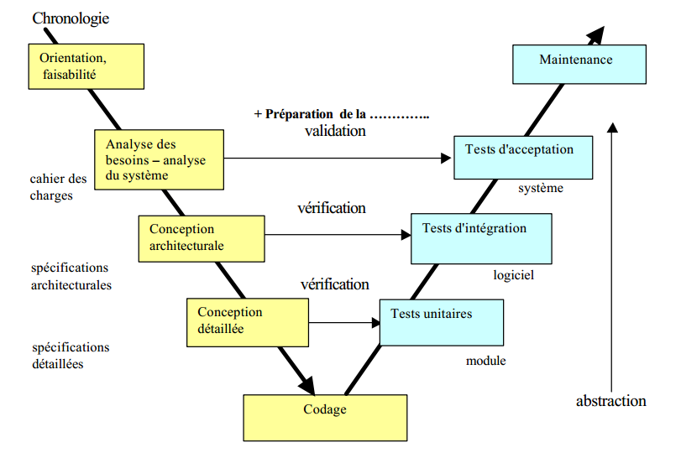

Description plus détaillé du modèle en V

Il repose sur une idée simple car chaque phase de développement logiciel doit se conclure par une phase de tests unitaires.

Orientation de faisabilité

Notre application est faisable car plusieurs matériels comme l’ordinateurs sont a notre disposition,

Analyse des besoins

Nous avons fait notre enquete au sein du MMRS et nous avons pu savoir leurs besoins en collectant les informations nécéssaires au sein de cette entreprise.

Conception architectural

il permet de découvrir l’architecture logiciel et l’architecture matérielle de notre projet pour faciliter l’implémentation et l’intégration de notre logiciel.

Conception détaillé

Nous découvrirons les différents méthodes et notation utiliserpour faciliter la compréhension d’utilisation dans ce conception qui permet au client et au développeur de trouver un arrangement sur la nature du produit à réaliser et en particulier sur l'interface et les fonctionnalités.

codage

Chaque module sera codé avec un langage de programmation que l’on souhaite effectue par la maîtrise d'œuvre (MOE) enfin d’assurée exclusivement le développement de ce logiciel.

Test Unitaire

ll se constitue généralement une équipe transversale au projet, pour chaque module est ensuite codé testé indépendamment des autres.

Test d’intégration

il consiste une fois que les développeurs ont chacun validé leurs développements ou leurs correctifs , à regrouper leurs modifications ensemble ,dans le cadre de livraison.

Il s'agit d'établir une nouvelle version, basée soit sur une version de maintenance, soit sur une version de développement. L'intégration fait appel en général à un système de [contrôle](https://www.techno-science.net/definition/2787.html) de versions, et éventuellement à des programmes d'installation.

L'intégration a pour but de valider le fait que toutes les parties développées indépendamment fonctionnent bien ensemble.

Test d’acceptation

L'acceptation de l'utilisateur est effectuée lorsque les autres tests, tels que les tests fonctionnels, solution, performance et robustesse, ont déjà été réalisés. Elle représente la dernière étape du processus de test avant qu'un produit ne soit mis en production.

Les tests d'acceptation des utilisateurs permettent de démontrer que les fonctions requises d'un objet de test fonctionnent de manière adaptée à l'utilisation du monde réel. Par conséquent, les tests d'acceptation des utilisateurs concernent à la fois les performances du logiciel et le comportement humain.

Il est essentiel que les fonctionnalités du logiciel de test et l'intuition de l'utilisateur final soient en harmonie. En pratique, les testeurs observent et documentent ce qui se passe lorsqu'ils essaient d'exécuter des tâches telles que placer un article dans un panier ou se connecter à un compte client.

Maintenance

Lorsque le produit a été accepté, il passe en phase de maintenance jusqu'à son retrait.C'est pendant cette phase que tous les efforts de documentation faits pendant le développement seront particulièrement appréciés de même que la transparence de l'architecture et du code.

Justification de choix

le modèle en v à été choisi grace a sa facilité d’utilisation et a son test a chaque étape qui permet de voir et corriger un erreur si il y en a chaque étape.

Méthode et Notation utilisé

la méthode de la conception du Projet est l’UML.